INDICAÇÃO Nº 4583/2017

Sugere ao Poder Executivo Municipal, a construção de passeio público (calçada) em toda extensão de área pública localizada na Rua Cláudio Manoel da Costa, no bairro Rochelle II.

Excelentíssimo Senhor Prefeito Municipal,

Nos termos do Art. 108 do Regimento Interno desta Casa de Leis, dirijo-me a Vossa Excelência para sugerir que, por intermédio do Setor competente, seja realizada a construção de passeio público (calçada) em toda extensão de área pública localizada na Rua Cláudio Manoel da Costa, no bairro Rochelle II, neste município.

**Justificativa:**

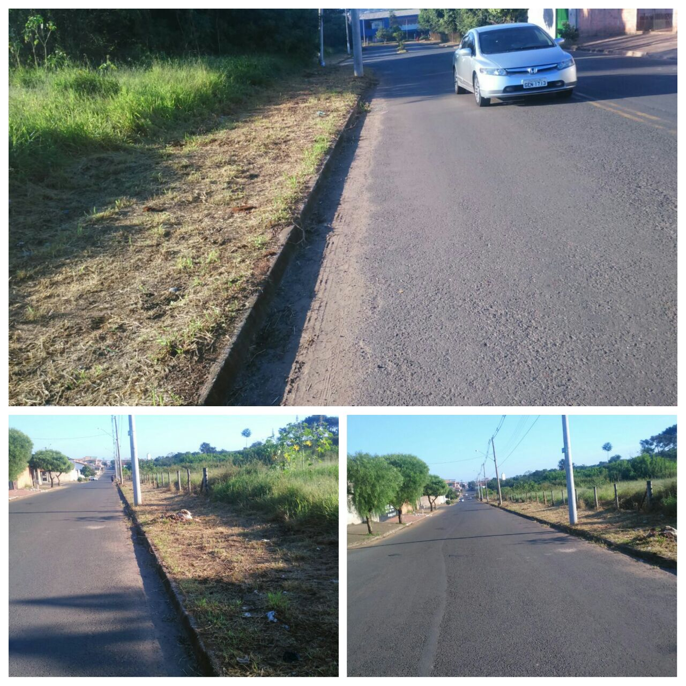

Munícipes procuraram por este vereador solicitando a construção no local a cima indicado, motivo pelo qual solicitamos, se possível, o atendimento desta indicação, visando o bem estar dos moradores do bairro Rochelle II.

Plenário “Dr. Tancredo Neves”, em 15 de maio de 2.017.

**JESUS VENDEDOR**

-Vereador / Vice Presidente-